**读者荐书服务指南**

读者荐购图书是图书采购的一条非常重要的途径，能客观反映读者的真实需求。图书馆为读者开通了多条荐书路径，全方位满足全校读者的个性化阅读需求。

一、电脑端通过图书馆主页推荐

1. 登录图书馆主页，点击“快速通道”栏下的“读者荐书”（见图一粉圈），进入“读者荐书服务指南”页面，继续点击文首“校内访问”或“校外访问”即进入图二页面。

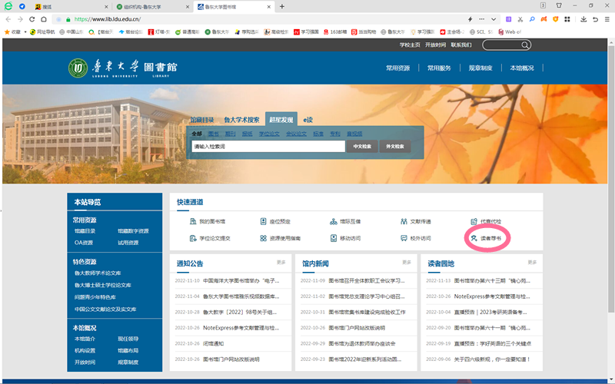

图一

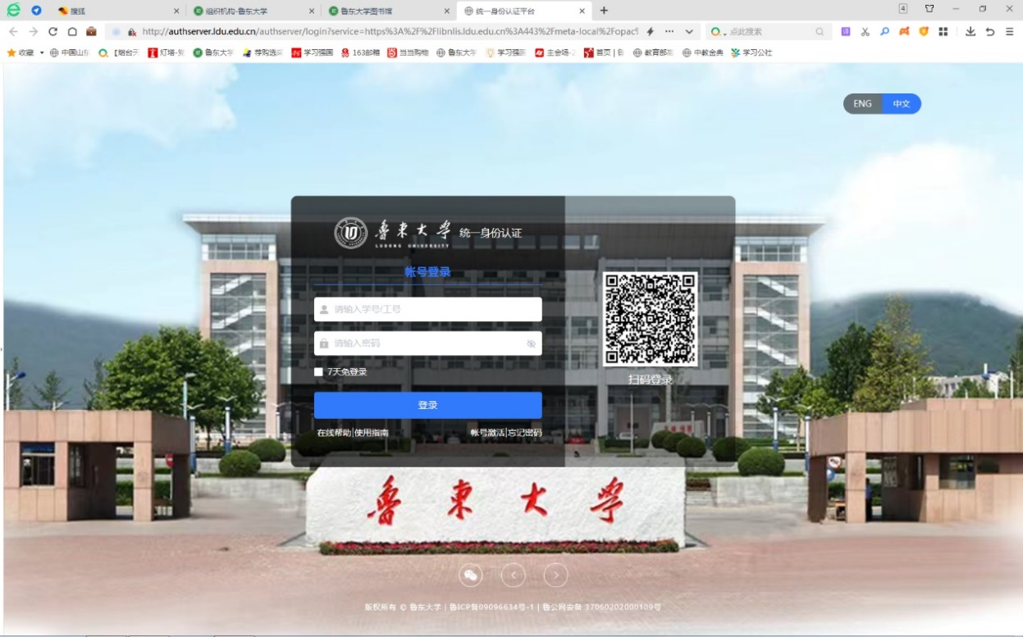

图二

2.输入工号（学号）和密码后点击“登录“，即进入图三页面，选择喜欢的图书，点击其下方的“荐购”，在图四的页面填写Email、手机号和推荐理由后，再次点击“荐购”，即可向我们推荐此图书。（Email和手机号可以让读者追踪推荐图书的动态）

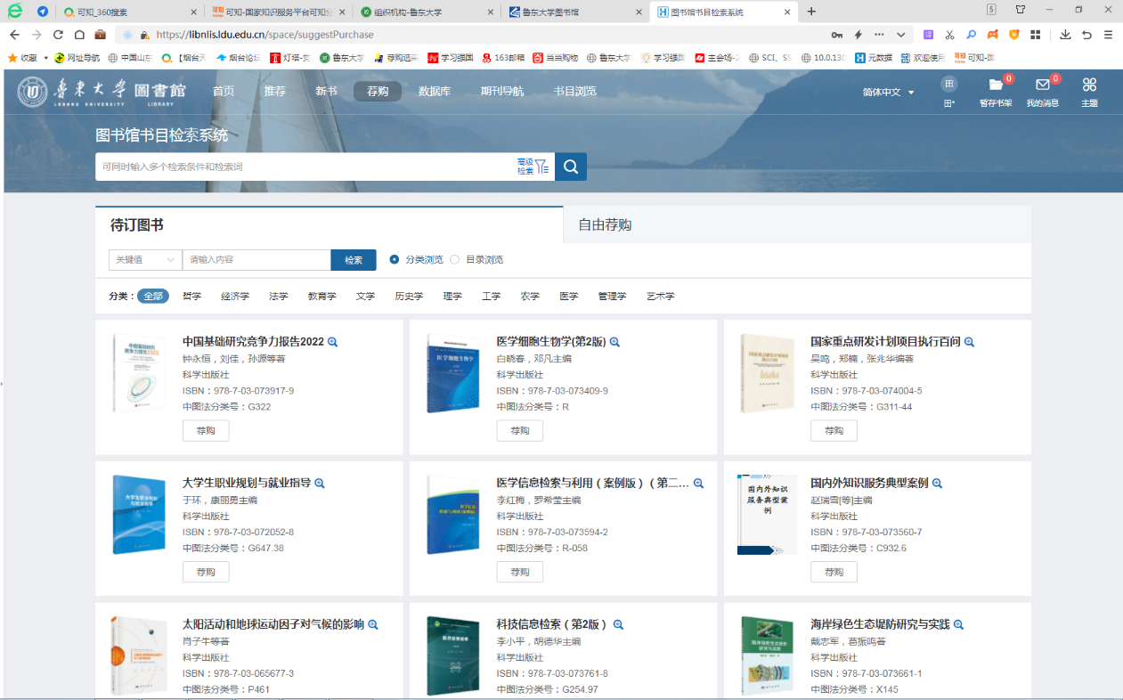

图三

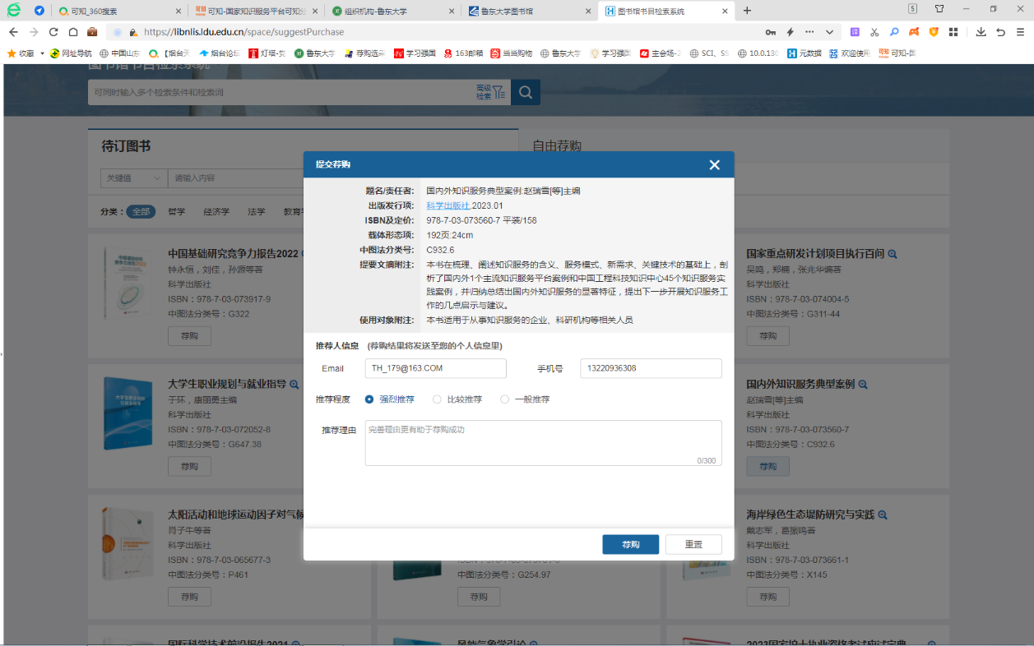

图四

3.你也可以点击图三中的“自由荐购”，按要求填写相关信息后，点击“确认荐购”向我们推荐图书，见图五。

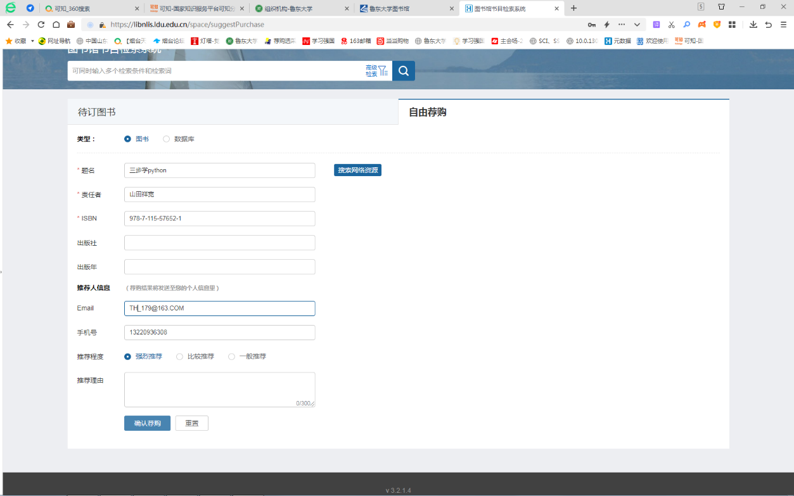

图五

二、手机端通过图书馆微信公众号推荐

关注“鲁东大学图书馆”微信公众号，点击右下角的“服务”，见图七；再点击“读者荐书”即进入“读者荐书服务指南”页面，继续点击文首“校内访问”或“校外访问”，登录个人账号后即可参照电脑端步骤用手机向我们推荐图书，见图六、图七。

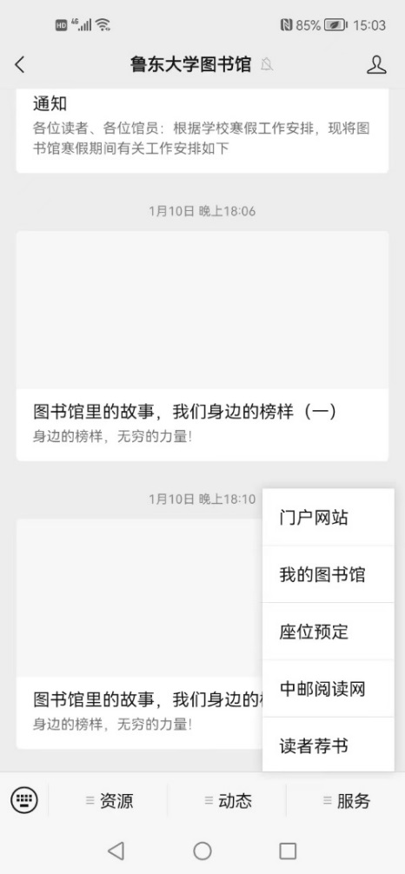 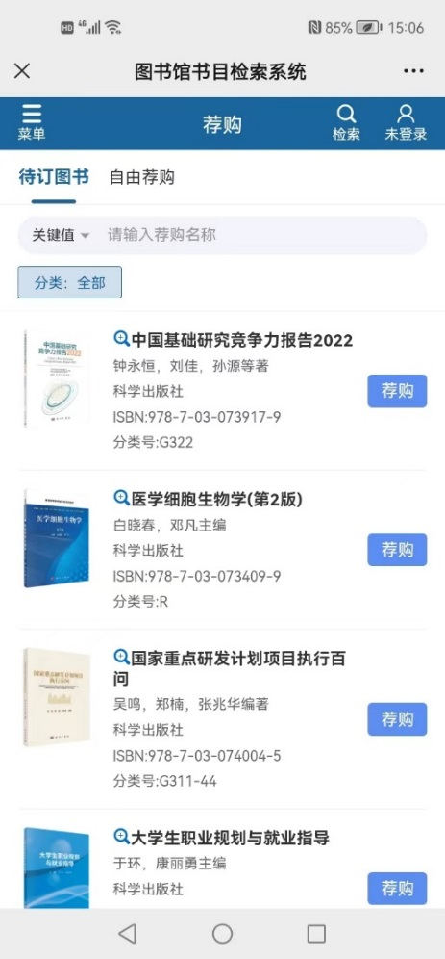

图六 图七

三、读者荐书需知

1.为保证荐购图书的准确性，读者需提供准确的图书书名、作者、出版社和国际标准书号（ISBN）。特别是ISBN，它是图书品种唯一性的标志，必须准确。

2.读者如果无法提供ISBN，请提供包括图书书名、作者、出版社、出版时间、价格在内的尽可能多的信息，以保证采购图书符合读者的真实需求。

3.通过图书馆主页和图书馆微信公众号推荐的图书，推荐者登录“我的图书馆”能随时查看所推荐图书目前的状态，如果推荐者预留了Email，图书馆会将推荐图书的订购信息和入藏信息及时推送给推荐者。图书入藏后，图书馆也会为推荐者预留5天的专有借阅时间，5天后所有读者均可借阅。

4.读者推荐的图书只要不违反《鲁东大学图书馆文献资源采购管理暂行办法》且在图书采购经费允许的情况下，图书馆会优先采购。

5.读者荐书是图书馆常年开展的一项业务。在每一年度的图书采购期内（一般4月至10月，10月后为验收和结算期），在当年图书经费还有结余的情况下，读者荐购的图书最快一周左右可以借阅，其他时间荐购的图书需学校下拨新的图书经费（一般1月份）并完成图书采购招标（一般3月份）后才能安排采购并进行分编加工，一般4月份之后才能借阅。

6.因不符合图书采购原则、图书馆已有相关馆藏、图书信息有误、价格过高（单行本超过300元或大型套书超过3000元）等原因不安排采购的图书，图书馆会将不订购信息通过Email等方式推送给推荐者。